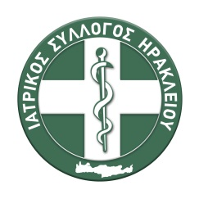

ΙΑΤΡΙΚΗ ΓΝΩΜΑΤΕΥΣΗ

Ο Ιατρός

Σύμφωνα με Ν. 3418/2005, ΦΕΚ 287 Τεύχος Α’, Άρθρο 5, Ν.3627/2007, ΦΕΚ 292 Τεύχος Α’, Άρθρο 6, Παρ.2) Ν. 4512/2018 ΦΕΚ Α' 5/17.01.2018 Άρθρο 338: Τα ιατρικά πιστοποιητικά και οι ιατρικές γνωματεύσεις, καθώς και οι ιατρικές συνταγές που εκδίδονται κατά τους νόμιμους τύπους, έχουν το ίδιο κύρος και την ίδια νομική ισχύ ως προς τις νόμιμες χρήσεις και ενώπιον όλων των αρχών και υπηρεσιών, ανεξάρτητα από το αν εκδίδονται από ιατρούς που υπηρετούν σε Ν.Π.Δ.Δ. ή Ν.Π.Ι.Δ. ή ιδιώτες ιατρού. (Ν. 3418/2005, ΦΕΚ 287 Τεύχος Α’, Άρθρο 5, Ν.3627/2007, ΦΕΚ 292 Τεύχος Α’, Άρθρο 6, Παρ.2). Οποιαδήποτε απόφαση αντίθετη με τις διατάξεις του ν. 3418/2005 (Α`287) είναι άκυρη. Αν στη λήψη των αποφάσεων αυτών έχουν συμμετάσχει ιατροί, υπέχουν πειθαρχικές ευθύνες (Ν. 4512/2018 ΦΕΚ Α' 5/17.01.2018 Άρθρο 338)

